韵达二维码电子面单操作手册

第一步：用户找当地网点开通时如何说？
直接联系当地网点说要申请韵达自有的电子面单账户，非淘系的。
网点需要的资料有：网点或分部申请使用二维码面单前，需向其客户确认并整理以下信息：
- 客户店铺名称。
- 客户发件人手机号码。
- 确认客户所使用打单软件类型及名称（订单来源）。来源于快递鸟

网点入不知道如何操作可让网点联系
企业QQ：800003453
电话咨询：4008209669转2 电子面单咨询
座机电话：021/39291589、6234、1592

网点操作部分
第二步：登陆网点客户端提交在线账号申请
- 在“内部事务——我的客户——VIP客户管理”添加大客户，客户编码填写4-5位数字，第一位数字不能为“0”，由网点自主设定。
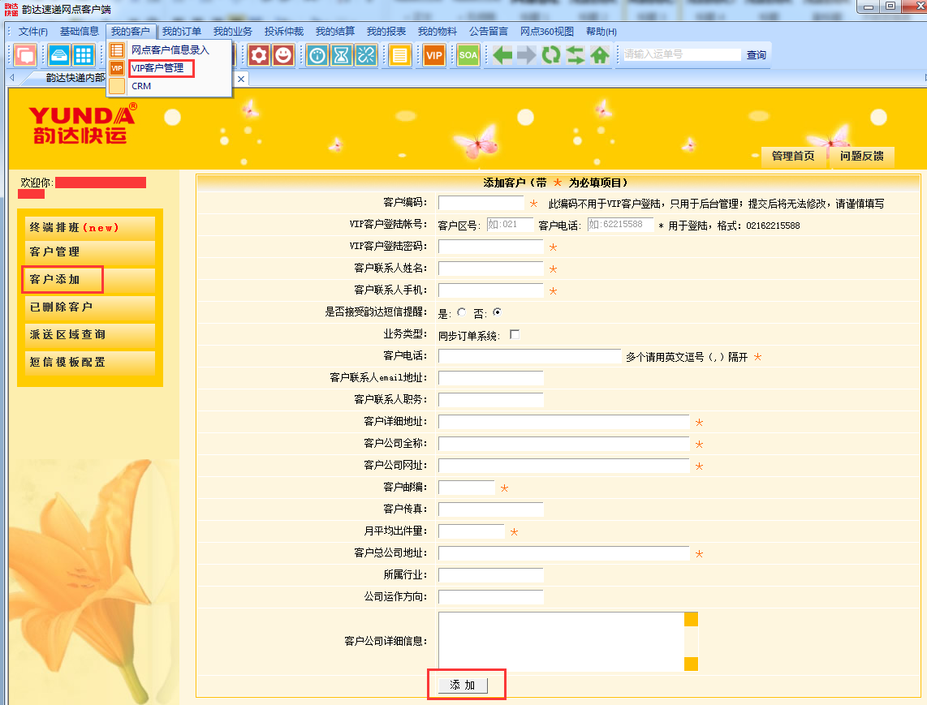
- 登录网点C/S客户端，在【我的订单】菜单下选择【二维码订单管理】，【日常操作】下【账号申请提交】模块发起在线申请，客户编码与VIP客户管理系统添加的一致，并在【申请结果查询】模块进行申请记录查询。
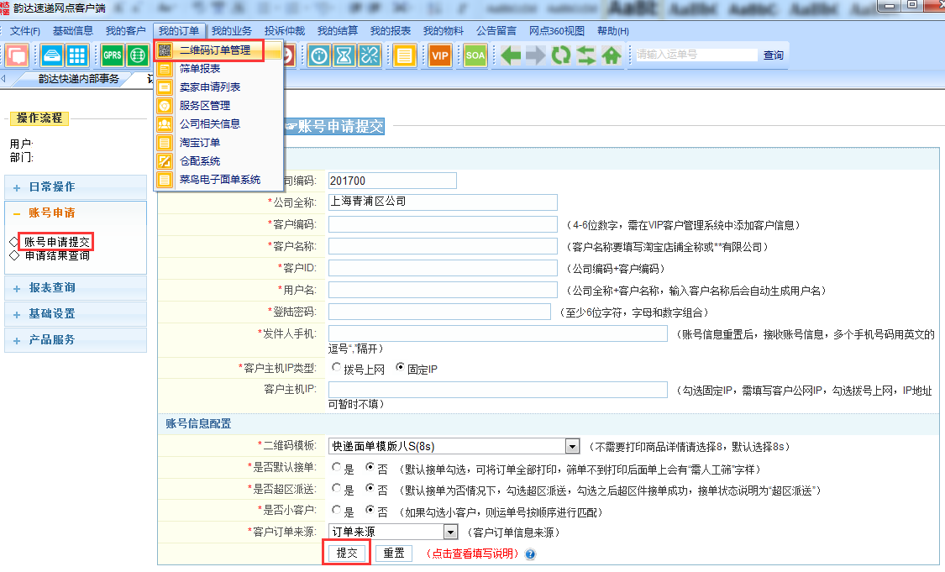
- 【账号申请提交】界面可点击帮助查阅填写说明，申请若被驳回，可在【申请结果查询】中点击修改，完善后重新发起申请。
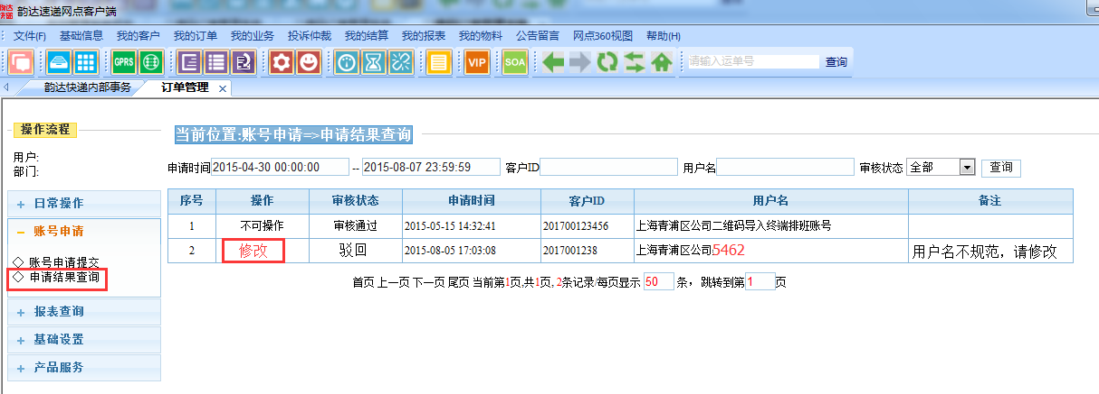

第三步：电子条码分配
网点从总部购买电子条码需进行分配，可分为两种情况：
- 客户创建在网点名下，分配流程为：总部→网点→网点自用→网点名下客户；
- 客户创建在分部名下，分配流程为：总部→网点→分部使用→分部名下客户。
注：电子条码分配时，若提示“二维码系统不存在该客户”，请确认VIP客户管理系统内是否添加该客户，并确认客户编码是否与审核通过的客户编码一致。

一、网点从总部购买的单号分配给客户
